**Version 2 submission:**

***I. Link to github release*:**

[Release Release - V2.0 · damtien444/AFBA (github.com)](https://github.com/damtien444/AFBA/releases/tag/v2.0?fbclid=IwAR17MKbtdCDrSPhOUlJJ6T9QCPQVsBagB6D-TxyZSmmekdaGHUcDmrOh7fc) : https://github.com/damtien444/AFBA/releases/tag/v2.0?fbclid=IwAR17MKbtdCDrSPhOUlJJ6T9QCPQVsBagB6D-TxyZSmmekdaGHUcDmrOh7fc

***II. Các điểm mới:***

**1) Các tính năng mới so với Version 1:**

Feature #1

Kéo trượt về bên trái để xóa 1 đơn đặt hàng trong màn hình hiển thị Order. Cho phép người dùng xóa một đơn hàng nào đó.

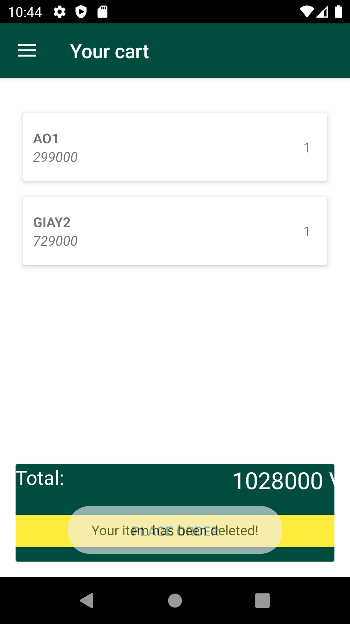

Feature #2

Cho phép người dùng xác nhận đơn hàng bằng việc yêu cầu người dùng nhập tên, số điện thoại, địa chỉ.

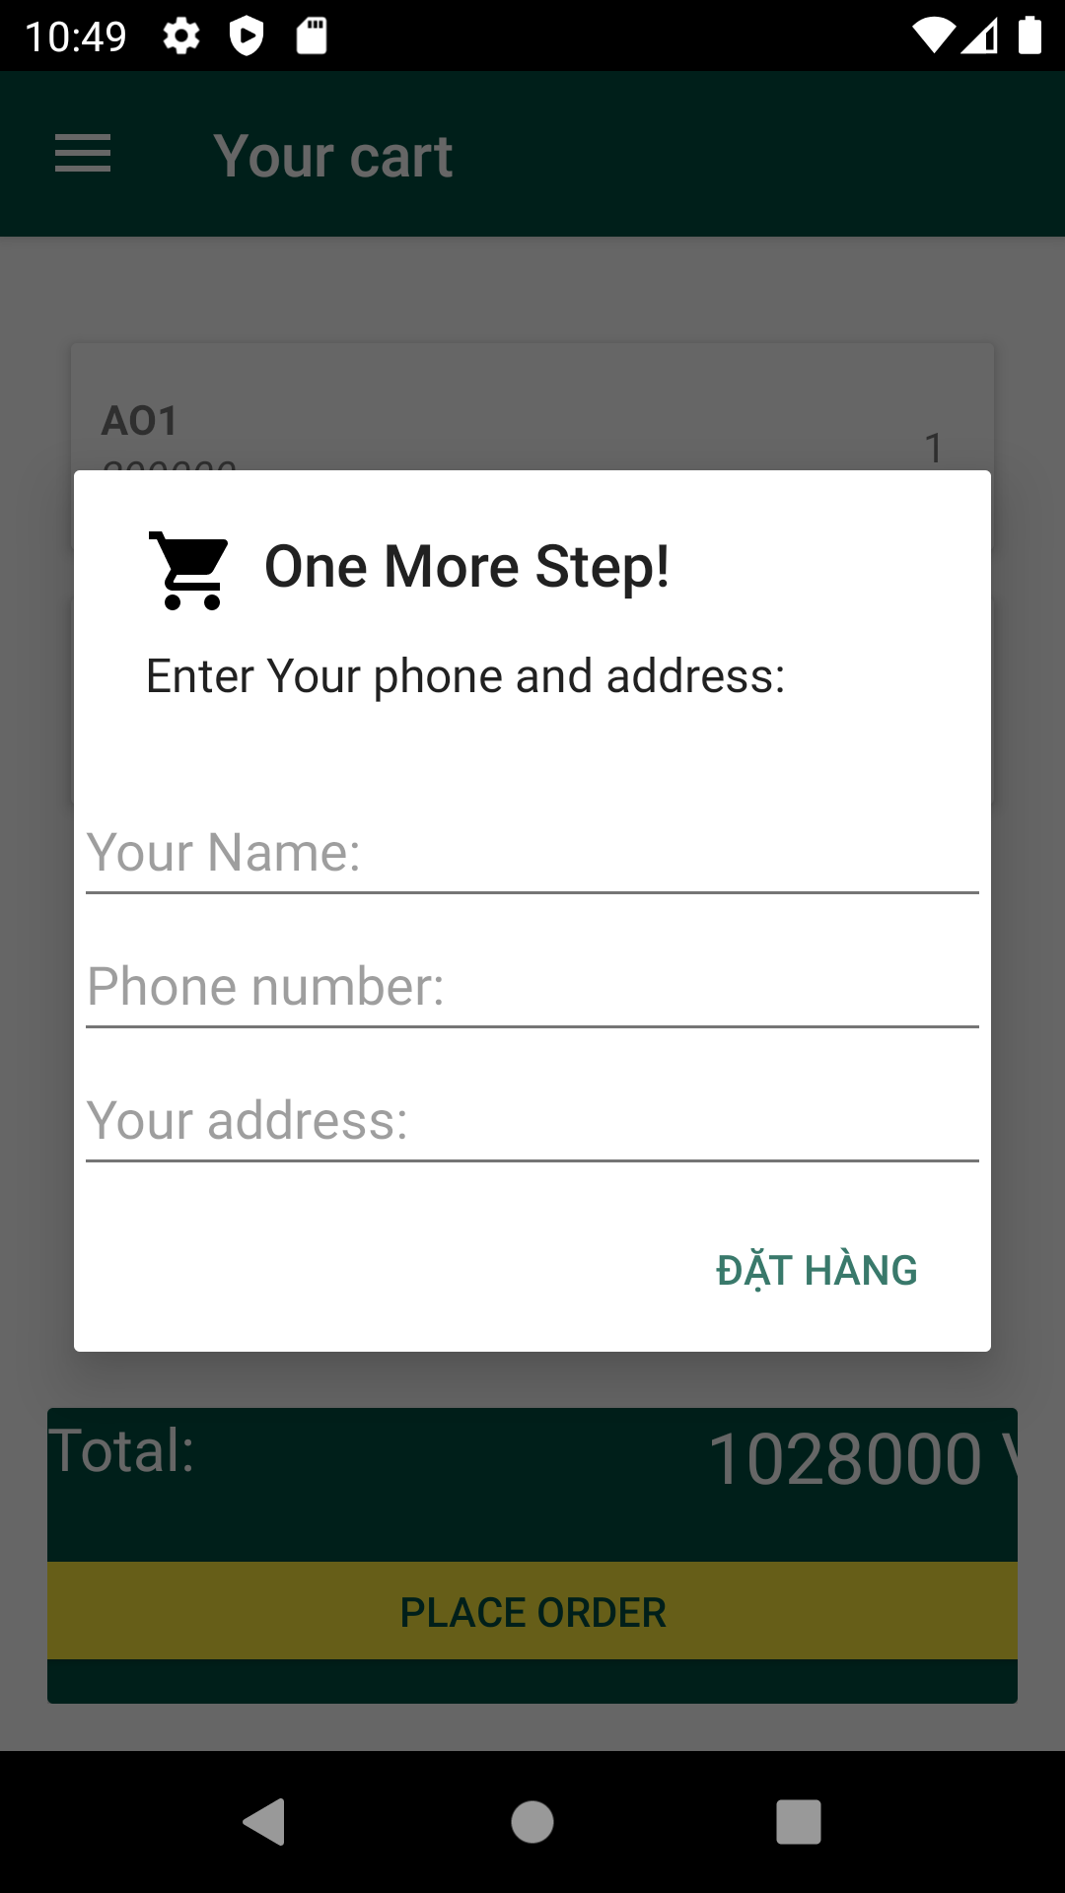

***2) Cải thiện***

#1

Cải thiện giao diện màn hình hiển thị các sản phẩm.

